1.Actualizo e instalo los paquetes necesarios
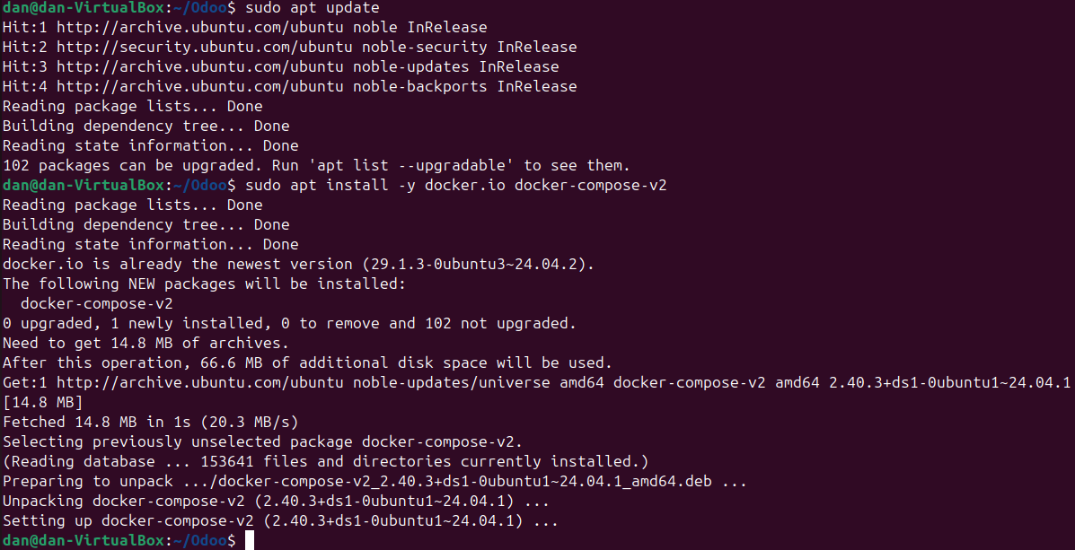
2.Creo y relleno el documento ‘docker-compose.yml’
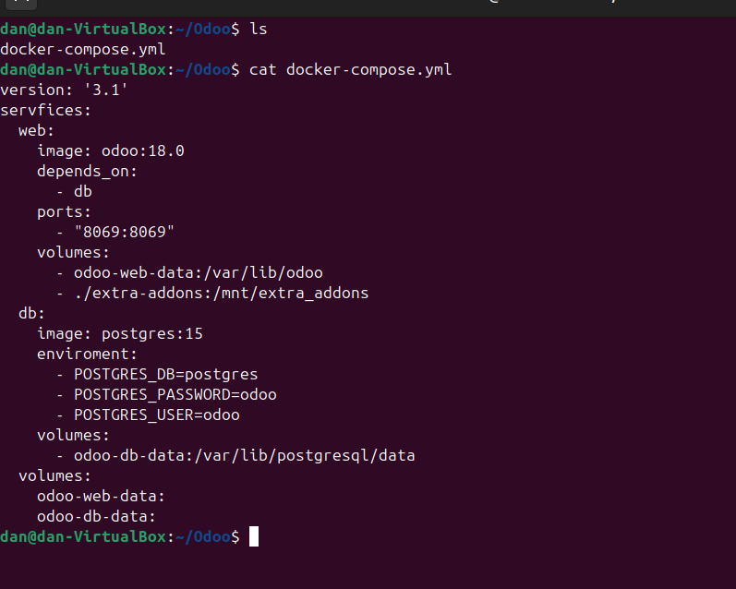
3. Activar el Docker con ‘sudo docker compose up -d’.
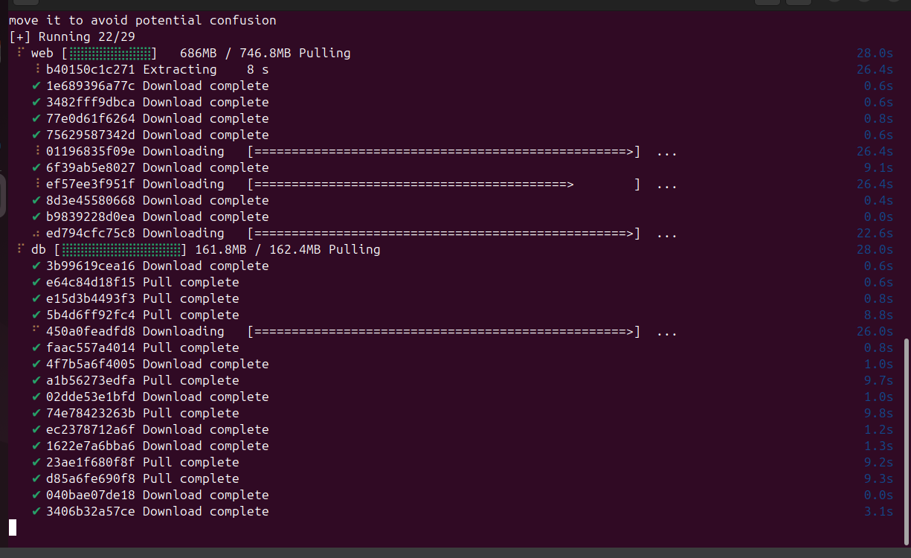
4. Entra en la dirección: http://localhost:8069
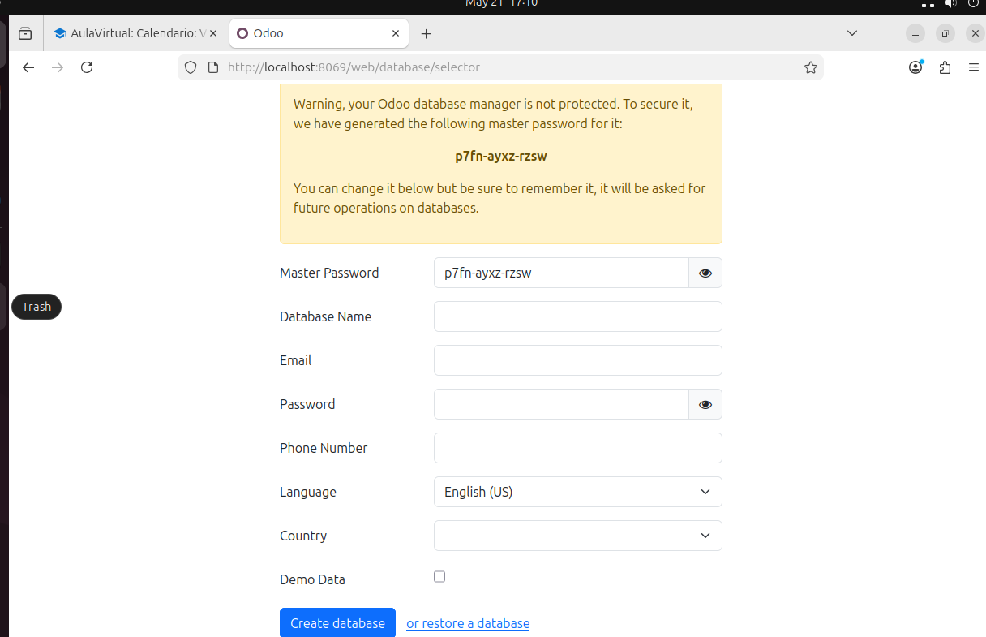
5. Rellenar los datos

